Игра выполнена в ПО для ИД ActivBoard. Автор Никулина О.Р.

Правила игры

Игра предназначена для команды из 5-6 человек. Задача – за 10 минут выполнив правильно вычисления, набрать как можно больше наград – кубков. Предлагаются задания 3 уровней сложности.
Первый уровень (награда - 1 кубок). Предлагается решить 4 выражения вида 8+5, при этом содержится подсказка, как второе слагаемое прибавить по частям.
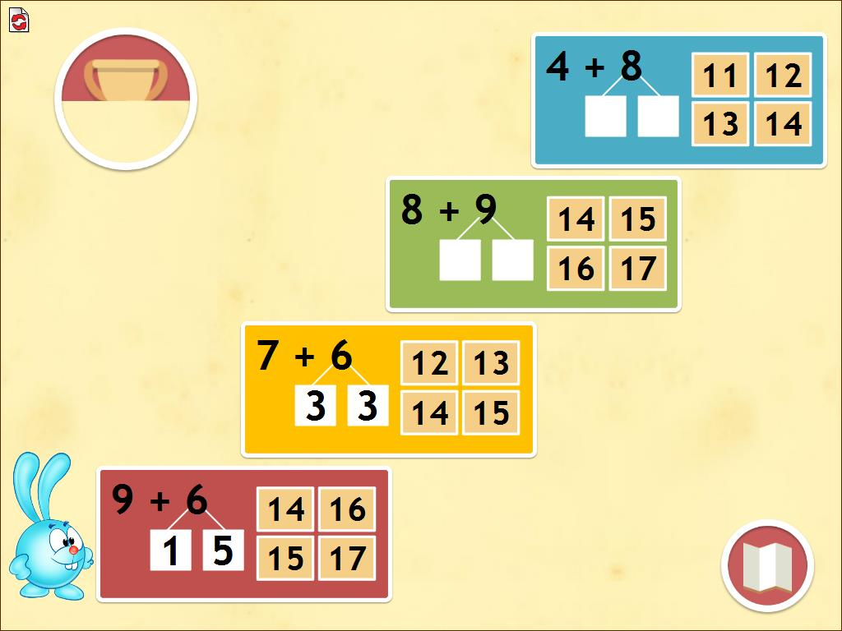

Второй уровень (награда – 2 кубка). Предлагается решить 4 выражения вида 8+5 (страница не содержит подсказок).
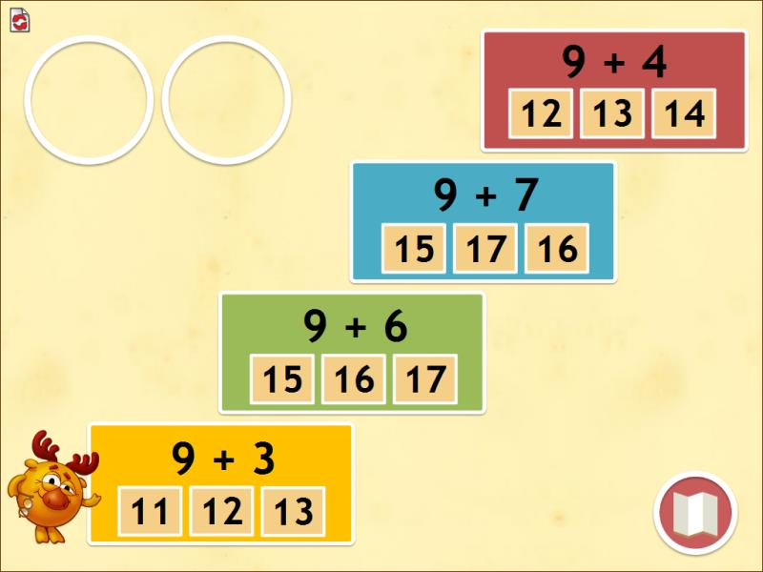

Третий уровень (награда – 4 кубка). Предлагается решить 4 выражения вида 9 + 5 – 7.
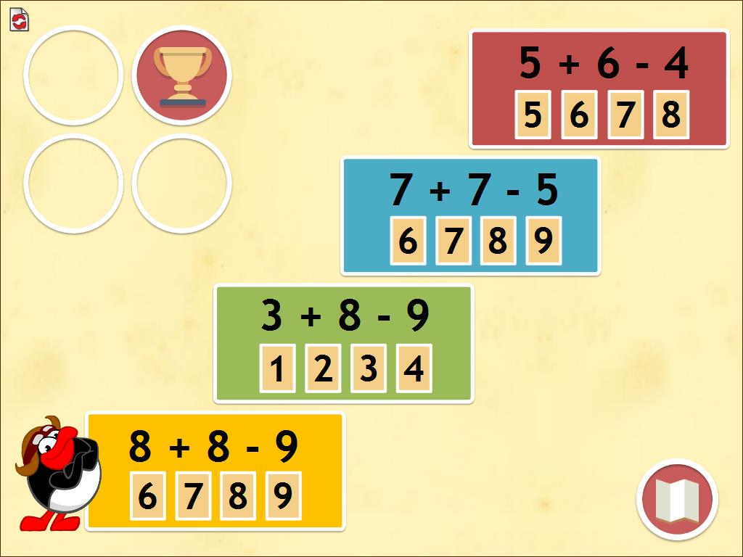

Навигация – 2 страница (кликаем по изображениям смешариков). После выполнения задания можно отметить количество набранных наград на странице навигации, кликая по изображениям кубков. Максимальный результат – 14 кубков.
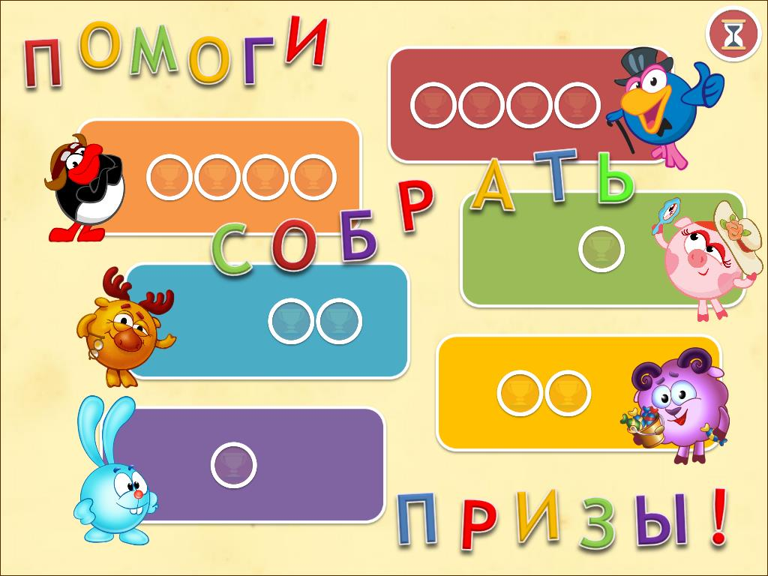

Песочные часы на титульной странице – запуск обратного отсчета (настроен на 10 минут). Часы переходят на все страницы.

